Занятия учителя-дефектолога для подготовительной группы
Тема: «Состав числа 10»
- Назови число на 2 меньше (3, 6, 8, 2, 4, 10, 3, 5)
- Вспомни состав числа 10 (1 и 9, 2 и 8, 3 и 7, 4 и 6, 5 и 5).
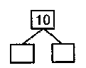
- Поставь в нижних квадратах столько точек, сколько не хватает до 10.
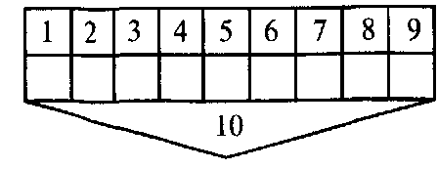
- Продолжи рисунок
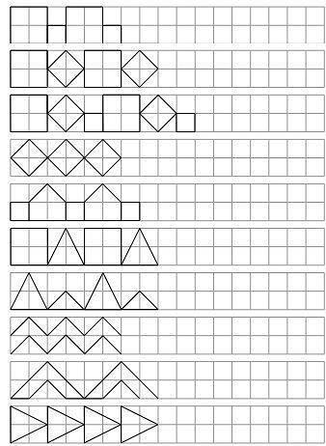
Тема: «Задачи на нахождение суммы и остатка»
- Какой по счёту день недели пятница (вторник, среда, воскресенье, понедельник, суббота, четверг)? День, обозначающий середину недели. Первый выходной день недели. Второй выходной день недели.
- Реши задачу. На ветке сидело 4 грача. К ним прилетело ещё 3. Сколько всего грачей на ветке? Запиши решение в пустых клетках. Какой здесь надо поставить знак «+» или «-»?

- Реши задачу. На ветке сидело 5 грачей. К ним прилетело ещё 4. Сколько всего грачей на ветке? Запиши решение в пустых клетках. Какой здесь надо поставить знак «+» или «-»?

- Реши задачу. На дереве сидело 10 воробьев. 6 улетело. Сколько птиц осталось на ветке?

Тема: «Уравнивание предметов»
- Назови количество птиц.

- Всем ли птиц хватает гнёзд? (нет) Почему? (потому что птиц больше, чем гнёзд) Как сделать что бы птиц хватило гнёзд? (нарисовать ещё гнезд)

